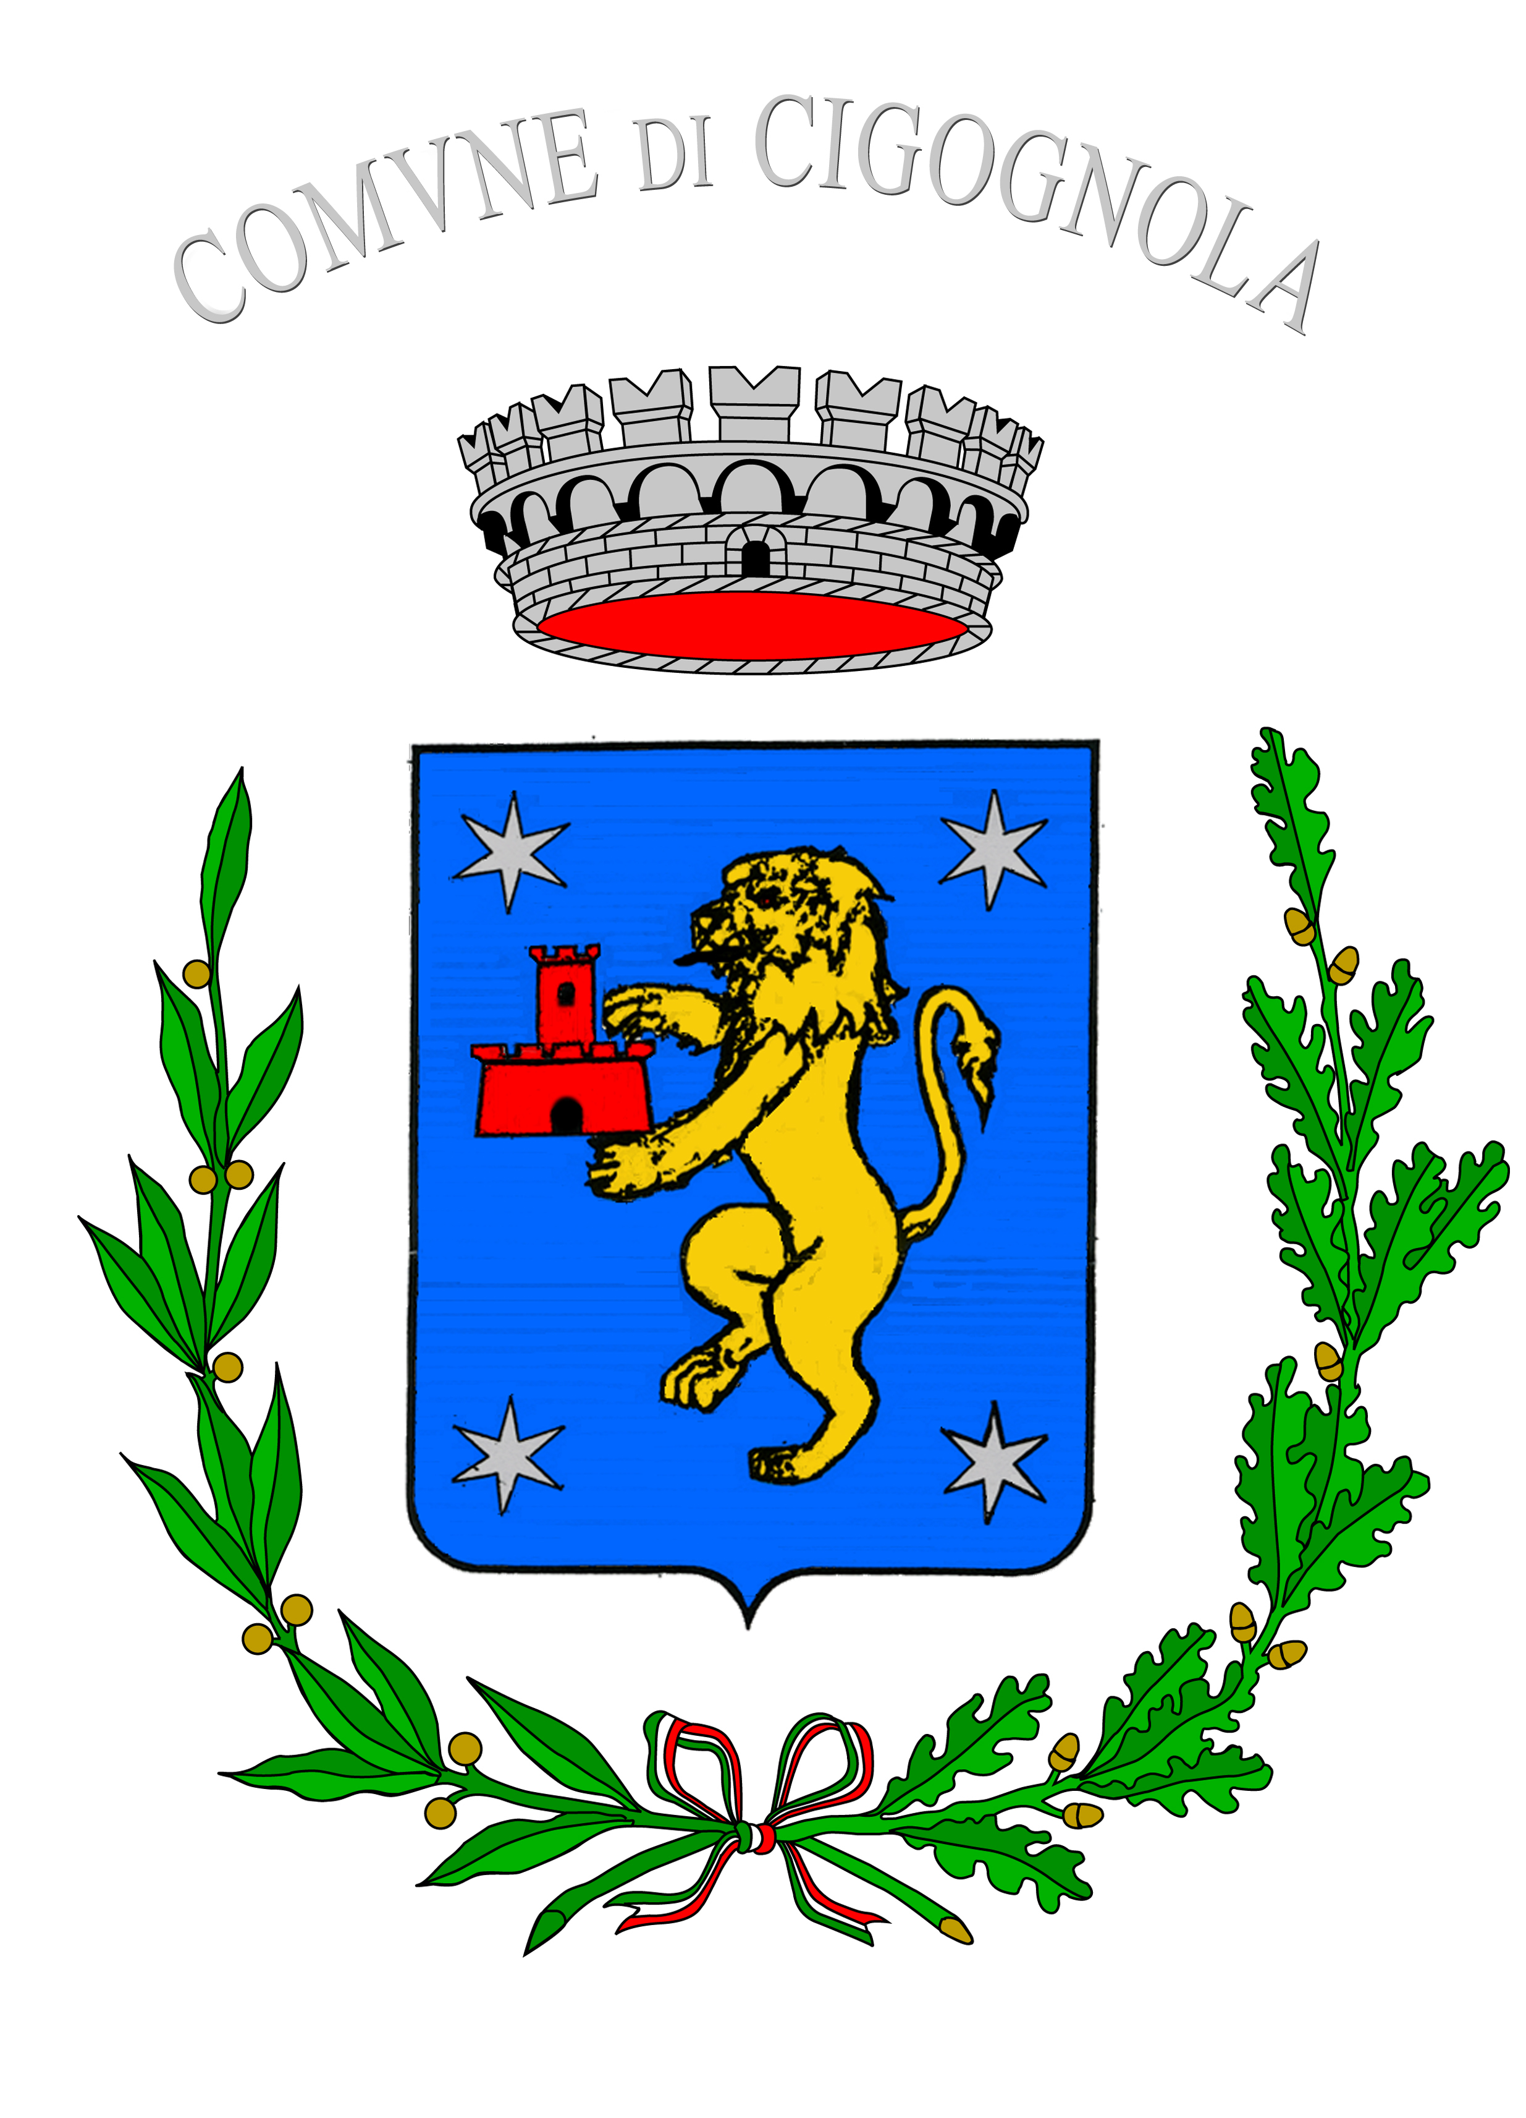
COMUNE DI CIGOGNOLA
PROVINCIA DI PAVIA

AVVISO

Si avvisa la cittadinanza che
gli uffici comunali RESTERANNO CHIUSI
SABATO 2 NOVEMBRE 2024.

Reperibilità Ufficio Demografico: 3357746737.

Cigognola, 28/10/2024

IL SINDACO
Avv. Gianluca Orioli

